Specifikace přehledu vnější živé stěny

- Obecný popis
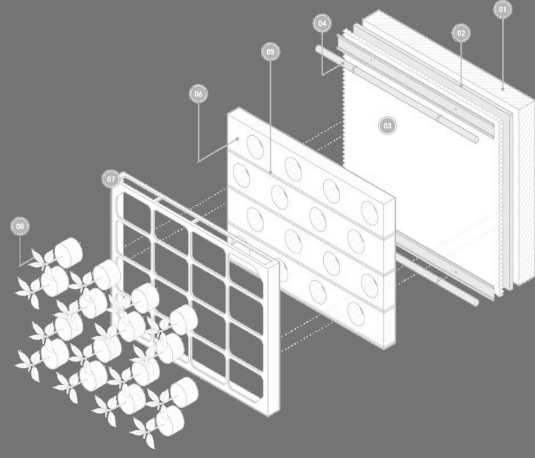
1. Podpěrný systém – PŘIPRAVENO Z PŘEDCHOZÍ REALIZACE
2. Vodotěsná podložní deska – PŘIPRAVENO Z PŘEDCHOZÍ REALIZACE
NÁSLEDUJÍCÍ VRSTVY ODSTRANĚNY, DODÁVKA NOVÉ ŽIVÉ STĚNY
3. Zadní drenážní vrstva
4. Hliníkové lišty a odkapávací potrubí
5. Kapilární zlomy
6. Pěstební médium
7. Panelová schránka
8. Rostliny
Živé vertikální uměle zavlažované a hnojené vegetační obkladové panely bez „zadní části“ doplněné anorganickým pěstebním substrátem upevněným přes dutinu a vodotěsnou podložní desku k obkladovým lištám. Hmotnost nasycených panelů, pěstebního substrátu a rostlin = max. 65 kg na m2.
2.0 Nosná konstrukce (od jiných dodavatelů) – PŘIPRAVENO Z PŘEDCHOZÍ REALIZACE
Nosná konstrukce pro zajištění upevňovacích pozic maximálně 600 mm vodorovně, 300 mm svisle a 150 mm středově k obvodu stěny v exponovaných místech.
Nosná konstrukce se bude u jednotlivých projektů lišit, ale obvykle se bude jednat o pomocný ruční systém Hilti, zakázkové pozinkované ocelové profily nebo dřevěné latě.
3.0 Systém živé stěny
3.1 Vodotěsná podložní deska – PŘIPRAVENO Z PŘEDCHOZÍ REALIZACE
Trvanlivá voděodolná deska o tloušťce 12 mm – deska Versapanel Eco nebo podobná, připevněná k nosné konstrukci.
3.2 Hliníková lišta - DODÁVKA NOVÉ ŽIVÉ STĚNY
Systém nosných profilů lišt „T“ pro panely (vegetační obkladové panely).
3.3 Panel (vegetační obkladové panely) - DODÁVKA NOVÉ ŽIVÉ STĚNY
Panelová schránka vytvořená pomocí vstřikovacího lisování na podporu pěstebního média, vyrobená pomocí černé polypropylenové směsi pro všeobecné použití z recyklovaného polymeru.
Standardní rozměr panelového modulu - šířka _ _ _ mm x výška _ _ _ mm x hloubka max. 70 mm Rozměry doplní dodavatel nové živé stěny.
3.4 Pěstební médium
Anorganické, chemicky inertní a rozměrově stabilní pěstební médium s nominální suchou hustotou 16,8 kg/m3.
Kapilární zlomy - geokompozitní drenážní vrstva vytvořená pomocí extrudovaného síťového drenážního jádra z polyetylenu s vysokou hustotou (HDPE) s geotextilním filtrem/separátorem z netkaného polypropylenu (PP) spojeným s jednou stranou a s extrudovanou (PE/EVA) geomembránou spojenou s druhou stranou.
3.5 Zadní drenážní vrstva (předtím prázdná)
Geokompozitní drenážní vrstva zahrnující vysoce výkonné jádro z HDPE (polyethylen s vysokou hustotou) s jednou do hrotu vybíhající částí a geotextilním filtrem tepelně spojeným s jednou stranou pro zajištění
drenážní vrstvy k zadní části panelů osázených vegetací a vodotěsné vrstvy před podložní deskou.
4.0 Výsadba
4.1 Hustota výsadby
- DOPLNÍ ZHOTOVITEL
Rozestup rostlin bude _ _ rostlin na metr čtvereční. Rozestup doplní dodavatel nové živé stěny.
4.2 Druhy rostlin
Všechny rostliny, které mají být vybrány z databáze rostlin tak, aby vyhovovaly místním klimatickým podmínkám, včetně vzhledu, větrných podmínek a stínu.
Druhy rostlin, které budou umístěny v živé stěně, budou zahrnuty jako řada rostlinných matric, aby se vytvořil celkový vzor výsadby, který bude předložen k potvrzení klientem před objednávkami rostlin a výsadbou ve školce. Návrh výsadby bude vytvořen na základě jednání klienta o návrhu a výběru druhů, které vyhovují místním klimatickým podmínkám.
Rostliny se vysazují do panelů minimálně dvanáct týdnů před instalací. Dvanáctitýdenní období musí být někdy mezi březnem a listopadem.
5.0 Závlaha

5.1 Obecný popis
Přerušovací nádrž o vhodné velikosti schválená WRAS, která pojme zavlažovací vodu na 24 hodin. Čerpání musí být prováděno prostřednictvím spolehlivé sestavy čerpadel schopné vyvinout správný tlak ve všech místech odkapávání. Voda musí být distribuována z čerpadla přes zónové elektromagnetické ventily prostřednictvím kruhového hlavního a sběrného potrubí, přičemž řízení je prováděno prostřednictvím dálkového snímacího počítačového regulátoru. Systém musí zahrnovat spouštěcí relé zabezpečené proti selhání.
Zavlažovací voda musí být přesně aplikována prostřednictvím zavlažovací odkapávacího potrubí. Odkapávače musí být v řadě a musí se jednat o samoproplachovací a samočisticí tlakově kompenzované odkapávače, z nichž každý pracuje při minimálních _ _ _ litrech za hodinu. Systém bude muset být u každého odkapávacího potrubí snadno a pravidelně proplachovatelný. Množství doplní dodavatel nové živé stěny.
Zavlažovací systém musí být umístěn v krytu nepropustném pro rostliny – viz požadavky na služby v oddíle „služby“. Velikosti krytu rostlin se budou lišit v závislosti na velikosti živé stěny a konstrukci zavlažování.
5.2 Přerušovací nádrž
Přerušovací nádrž z polyetylenu s vysokou hustotou schválená WRAS s integrovaným ponorným čerpadlem.
5.2 Zavlažovací armatury
Nástěnné/uspořádané armatury všechny obroubené, spojky, kolena a T kusy se zpětnými ventily, pokud jsou požadovány, aby vyhovovaly instalaci.
5.3 Potrubí přívodu vody a zavlažovací potrubí
_ _/_ _ mm přívodní potrubí vody LDPE (průměr potrubí se liší podle vzdálenosti mezi místností s rostlinami a živou stěnou). Rozměry doplní dodavatel nové živé stěny.
Zavlažovací potrubí – _ _/_ _ mm hadice s obroubenými armaturami HDPE. Rozměry doplní dodavatel nové živé stěny.

5.4 Odkapávací potrubí
Polypropylenové kulaté odkapávací potrubí o průměru _ _ mm, s plochými odkapávači kompenzujícími tlak poskytují průtok odkapávače nejméně _ _ l/h. Odkapávací potrubí připevněné k nosným lištám pomocí patentovaných polypropylenových sponek vytvořených pomocí vstřikovacího lisování. Rozměry doplní dodavatel nové živé stěny.
Pevná krycí lišta z extrudovaného PVC pro lepší vizuální vzhled a ochranu proti slunečnímu záření za účelem snížení solárního zisku odkapávacího potrubí, připevněné k vedení zavlažování pomocí speciálních spon.
5.5 Ovládací prvky zavlažování
Regulátor pro více vodičů pro ovládání elektromagnetických ventilů.
Regulátor bude naprogramován pomocí parametrů průtoku pro každou zónu a bude nastaven tak, aby monitoroval průtok v předepsaných intervalech. Bude také nastaven s procentem odchylky. Pokud regulátor monitoruje průtok, který se odchyluje od očekávaného průtoku o více než procento odchylky vstupu, reaguje tím, že nejprve vypne čerpadlo a poté pošle upozornění e-mailem.

K dálkové komunikaci řadiče se serverem je vyžadován signál GPRS nebo připojení LAN.
5.6 Sběr dešťové vody
- INSTALOVÁNO PŘI VÝSTAVBĚ BUDOVY
Zařízení na sběr dešťové vody bude obvykle sestávat z následujících částí:
Nádrž na sběr dešťové vody.
Nádrž na živiny.
6.0 Fertigace
Živiny se přidávají do průtoku vody pomocí zařízení nebo podobného zařízení s oběžným kolem. Základní makroživiny a mikroživiny přidávané v množství mezi _ _ _ podle objemu. Množství doplní dodavatel nové živé stěny. Směs živin musí odpovídat předpisu společnosti. Živiny musí být skladovány v samostatné nádrži a plně integrovány do zavlažovacího systému.
7.0 Odtok
- INSTALOVANÝ DŘÍVE
114 mm široký plastový žlab, který se instaluje na spodní část živé stěny pro zachycení odtoku s výstupem 32 mm. Připojení odtoku zajišťované jinými stranami k vypouštění do systému splaškové vody nebo systému odtoku povrchové vody.
8.0 Služby
8.1 Mechanické a elektrické sítě do místnosti s rostlinami
- PŘIPRAVENO
Do místnosti s rostlinami musí být jinými stranami zajištěny následující mechanické a elektrické sítě:
Umístění Požadavek
Přívod vody do místnosti s rostlinami: Místnost s rostlinami Tlak 2-3 bary.
Odtok na zavlažovací systém pro přetečení: Místnost s rostlinami min. 50 mm.
Elektrické napájení pro zavlažovací systém: Místnost s rostlinami Jednofázová zásuvka 16 A.
Je-li zahrnut sběr dešťové vody, jsou nutné další služby:
Umístění Požadavek
Přívod dešťové vody do nádrží na dešťovou vodu: Místnost s rostlinami.
Elektrické napájení pro regulátor doplňování přívodu vody: Místnost s rostlinami Jednofázová zásuvka 16 A.
8.2 Přívod vody
- PŘIPRAVENO, správnost ověří zhotovitel
Přívod vody musí být zajištěn jinými stranami a podle následujících norem:
• Předpisy o zásobování vodou (kvalita vody) z roku 2000 a inspektorát pitné vody - 2000 č. 3184
• Předpisy o zásobování vodou 2010–2010 č. 991
Voda dodávaná z jiných zdrojů (sběr dešťové vody, studny, řeky, vrty, rybníky) musí odpovídat následující normě:
1. Povolené rozmezí pH – limit je pH 5 až pH 8.
2. Velikost částic – maximální velikost částic vstupujících do zavlažovacího systému by měla být 120 mikronů (typický standard by byl 400 mikronů).
3. Všechny ostatní chemické látky splňující normy pitné vody.
8.3 Služby mimo místnost s rostlinami
- DOPLNÍ DODAVATEL
Následující služby budou poskytovány mimo místnost s rostlinami jinými stranami.
9.0 Kryty stoupaček, krycí desky a okraje oken
9.1.
Dvakrát ohnutý 2mm lisovaný hliník s dohodnutou barvou RAL. Umístěný nahoře a po stranách osazených panelů včetně horní části okna a odhalující zakrytí potrubí. Upevňovací prvky, které mají být viditelné, do středů max. 1 500 mm s předem nalakovanou horní části v barvě RAL tak, aby odpovídala lemovacímu/krycímu pásu.
10.0 Údržba
10.1 Prohlášení o údržbě
- DOPLNÍ DODAVATEL
10.2 Klíčové ukazatele výkonnosti
• Funkce zavlažovacího systému = minimálně 95 % doby, kdy musí fungovat.
• Vizuální stránka stěny = minimálně 90% pokrytí stěny živými rostlinami po celou dobu.
• Skutečný průtok závlahy je vždy do 20 % návrhových průtoků.
• Požadavky na spotřebu vody = maximální spotřeba čerstvé vody 2 litry na m2 za den jako roční průměr.
• Odpadní voda = maximální množství vypouštěné odpadní vody 0,2 litru na m2 jako roční průměr.
Další podrobnosti viz specifikace údržby společnosti.

